 |  | 
NOTA DE PREMSA
Passejades literàries  A peu Pla.  Palafrugell, peix fregit  14.10.05  a 2/4 de 6  “El teatre del món és tan vast i divers, i tan matisat i sorprenent, que treure una estona cada dia el cap per la finestra constitueix un inesgotable divertiment. Per a viure en els pobles amb profit s’ha de mantenir el cor en un estat d’esponjament i de tendresa, evitar el ressecament, cultivar la receptivitat viva i l’interès per la profunda humanitat que ens hi rodeja.”  El carrer Estret, dins Els pagesos. OC VIII, 552 | 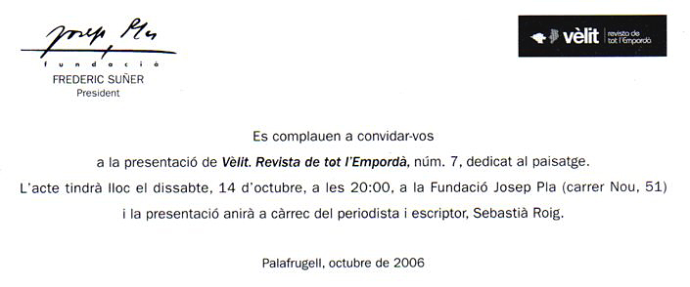  Si voleu més informació truqueu-nos al 972305577
 | 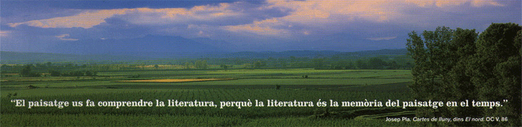
© Copyright 2004::2006 - Fundació Josep Pla - Telf.: 972 30 55 77

